ЛГДС-19 |  | Лабиринт для собак
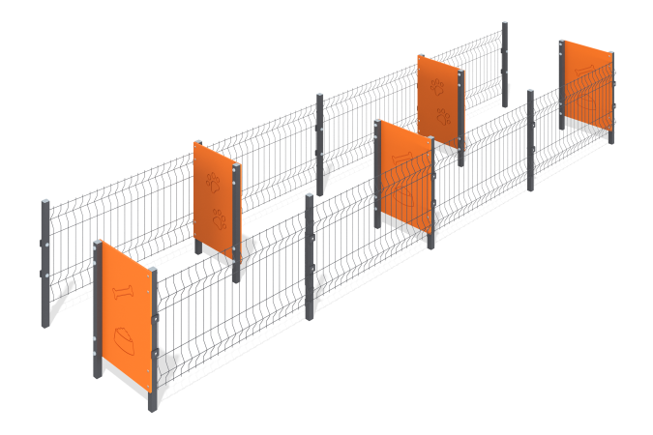

Размеры, мм: | 1300x5100x823 | Вес, кг: | 96.621
Характеристики материалов
Материалы: Металл, влагостойкая березовая фанера.
В лабиринте использованы стойки металлические 40 мм x 40 мм x толщиной 3мм для крепления, 5 влагостойких фанер толщиной 12 мм, создающих препятствия, и оцинкованного ограждения. Окраска полимерными красками. Стойки крепятся по разные стороны от фанеры. Все открытые части труб закрыты заглушками 40 мм х 40 мм, крепежи - заглушками.
Комплектация: Стойки- 15 шт, фанерные элементы- 5 шт, ограда - 2 компл, комплект крепежа - 1шт.

